Государственное учреждение образование
«Средняя школа №44 им. Н. А. Лебедева г. Гомеля»

Открытый урок в 7 «Б» классе

Трение. Сила трения

учитель физики
Мандрик Александра Сергеевна

г. Гомель, 2021

Тема урока: Трение. Сила трения
Цель. Изучение явления трения и выведение понятия сила трения на основе организации поисково-исследовательской деятельности учащихся с опорой на этапы цикла познания в естествознании.
Задачи урока
Образовательные:
- знать определение силы трения,
- приводить примеры силы трения в природе, технике, быту.
- уметь измерять силу трения,
- объяснять причины трения,
- выделять особенности силы трения.
Развивающие:
- уметь анализировать наблюдаемые явления и делать выводы,
- выдвигать гипотезы,
- планировать эксперимент по исследованию закономерностей трения.
Воспитательные:
- развитие эмоциональной сферы ученика,
- инициативности,
- коммуникативных качеств личности школьника,
- познавательного интереса к процессу получения знаний и к урокам физики,
- осознание учащимися ценности полученного знания,
- понимание значимости исследовательских методов для познания окружающего мира.
Планируемые образовательные результаты:
Предметные: знать понятие силы трения, причины возникновения трения, способы уменьшения и увеличения трения; уметь проводить классификацию сил трения; овладеть экспериментальными методами исследования в процессе самостоятельного изучения силы трения. значение силы трения в жизни человека, быту, технике.
Метапредметные:
Регулятивные:
- анализировать информацию и планировать свои действия при проведении эксперимента;
- прогнозировать возможный результат;
- уметь соотносить свои действия с планируемыми результатами;
- уметь применять полученные знания для решения практических задач, обеспечения безопасности своей жизни;
- уметь правильно реагировать на замечания товарища и учителя.
Познавательные:
- самостоятельно искать необходимую информацию в учебно-научной литературе;
- уметь выделять существенные признаки видов силы трения;
- устанавливать причинно-следственные связи;
- уметь находить примеры использования силы трения.
Коммуникативные:
- уметь взаимодействовать в паре, группе (планирование совместной работы, положительное отношение к мнению
одноклассников, обсуждение);
- уметь отстаивать своё мнение;
- уметь представить полученные результаты.
Личностные:
- научиться самостоятельно приобретать новые знания и практические умения;
- формирование способности объективно оценивать меру своего продвижения к цели урока;
- понимать, что знание особенностей видов трения может помочь в жизни.

Ход урока:

1. Организационный момент.
Почему звучит скрипка, когда по струнам проводят смычком? Почему на мокрой дороге автомобилю сложнее затормозить? Вы стоите на абсолютно гладкой поверхности ледяного озера. Как сдвинуться с места? Как снять тесное кольцо с пальца? Ответы на все эти вопросы можно получить, подробно изучив такую важную тему, как закон силы трения.

2. Изучение нового материала.
Определение силы трения
Когда мы говорим «абсолютно гладкая поверхность» — это значит, что между ней и телом нет трения. Такая ситуация в реальной жизни практически невозможна. Избавиться от трения полностью невероятно трудно.
Чаще при слове «трение» нам приходит в голову его «тёмная» сторона — из-за трения скрипят и прекращают качаться качели, изнашиваются детали машин. Но представьте, что вы стоите на идеально гладкой поверхности, и вам надо идти или бежать. Вот тут трение бы, несомненно, пригодилось. Без него вы не сможете сделать ни шагу, ведь между ботинком и поверхностью нет сцепления, и вам не от чего оттолкнуться, чтобы двигаться вперёд.
Трение — это взаимодействие, которое возникает в плоскости контакта поверхностей соприкасающихся тел.
Сила трения — это физическая величина, которая характеризует это взаимодействие по величине и направлению.
Основная особенность: сила трения приложена к обоим телам, поверхности которых соприкасаются, и направлена в сторону, противоположную мгновенной скорости движения тел друг относительно друга. Поэтому тела, свободно скользящие по какой-либо горизонтальной поверхности, в конце концов остановятся. Чтобы тело двигалось по горизонтальной поверхности без торможения, к нему надо прикладывать усилие, противоположное и хотя бы равное силе трения. В этом заключается суть силы трения.

Откуда берётся трение
Трение возникает по двум причинам:
- Все тела имеют шероховатости. Даже у очень хорошо отшлифованных металлов в электронный микроскоп видны неровности. Абсолютно гладкие поверхности бывают только в идеальном мире задач, в которых трением можно пренебречь. Именно упругие и неупругие деформации неровностей при контакте трущихся поверхностей формируют силу трения.
- Между атомами и молекулами поверхностей тел действуют электромагнитные силы притяжения и отталкивания. Таким образом, сила трения имеет электромагнитную природу.

Виды силы трения
В зависимости от вида трущихся поверхностей, различают сухое и вязкое трение. В свою очередь, оба подразделяются на другие виды силы трения.
- Сухое трение возникает в области контакта поверхностей твёрдых тел в отсутствие жидкой или газообразной прослойки. Этот вид трения может возникать даже в состоянии покоя или в результате перекатывания одного тела по другому, поэтому здесь выделяют три вида силы трения:
- трение скольжения,
- трение покоя,
- трение качения.
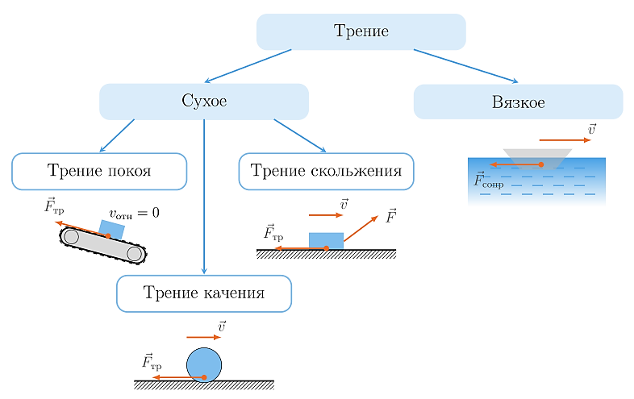
- Вязкое трение возникает при движении твёрдого тела в жидкости или газе. Оно препятствует движению лодки, которая скользит по реке, или воздействует на летящий самолёт со стороны воздуха. Интересная особенность вязкого трения в том, что отсутствует трение покоя. Попробуйте сдвинуть пальцем лежащий на земле деревянный брус и проделайте тот же эксперимент, опустив брус на воду. Чтобы сдвинуть брус с места в воде, будет достаточно сколь угодно малой силы. Однако по мере роста скорости силы вязкого трения сильно увеличиваются.

Сила трения покоя
Рассмотрим силу трения покоя подробнее.
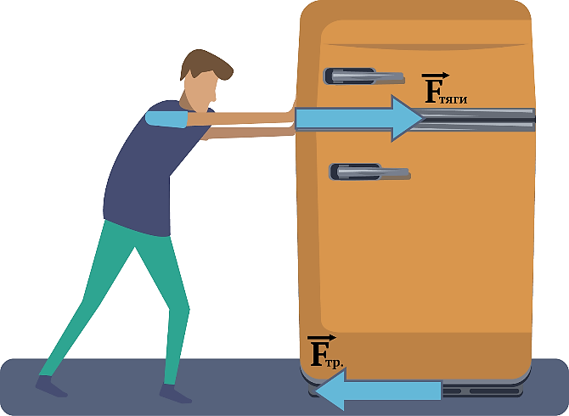
Обычная ситуация: на кухне имеется холодильник, его нужно переставить на другое место.
Когда никто не пытается двигать холодильник, стоящий на горизонтальном полу, трения между ним и полом нет. Но как только его начинают толкать, коварная сила трения покоя тут же возникает и полностью компенсирует усилие. Причина её возникновения — те самые неровности соприкасающихся поверхностей, которые деформируясь, препятствуют движению холодильника. Поднатужились, увеличили силу, приложенную к холодильнику, но он не поддался и остался на месте. Это означает, что сила трения покоя возрастает вместе с увеличением внешнего воздействия, оставаясь равной по модулю приложенной силе, ведь увеличиваются деформации неровностей.
Пока силы равны, холодильник остаётся на месте:
$$F_{тяги}=F_{тр.покоя}$$
Сила трения, которая действует между поверхностями покоящихся тел и препятствует возникновению движения, называется силой трения покоя.

Сила трения скольжения
Что же делать с холодильником и можно ли победить силу трения покоя? Не будет же она расти до бесконечности?
Зовём на помощь друга, и вдвоём уже удаётся передвинуть холодильник. Получается, чтобы тело двигалось, нужно приложить силу, большую, чем самая большая сила трения покоя:
$$F_{тяги}>F_{тр.покоя}$$
Теперь на движущийся холодильник действует сила трения скольжения. Она возникает при относительном движении контактирующих твёрдых тел.
Итак, сила трения покоя может меняться от нуля до некоторого максимального значения — Fтр. пок. макс И если приложенная сила больше, чем Fтр. пок. макс, то у холодильника появляется шанс сдвинуться с места.
Теперь, после начала движения, можно прекратить наращивать усилие и ещё одного друга можно не звать. Чтобы холодильник продолжал двигаться равномерно, достаточно прикладывать силу, равную силе трения скольжения:
$$F_{тяги}=F_{тр}$$

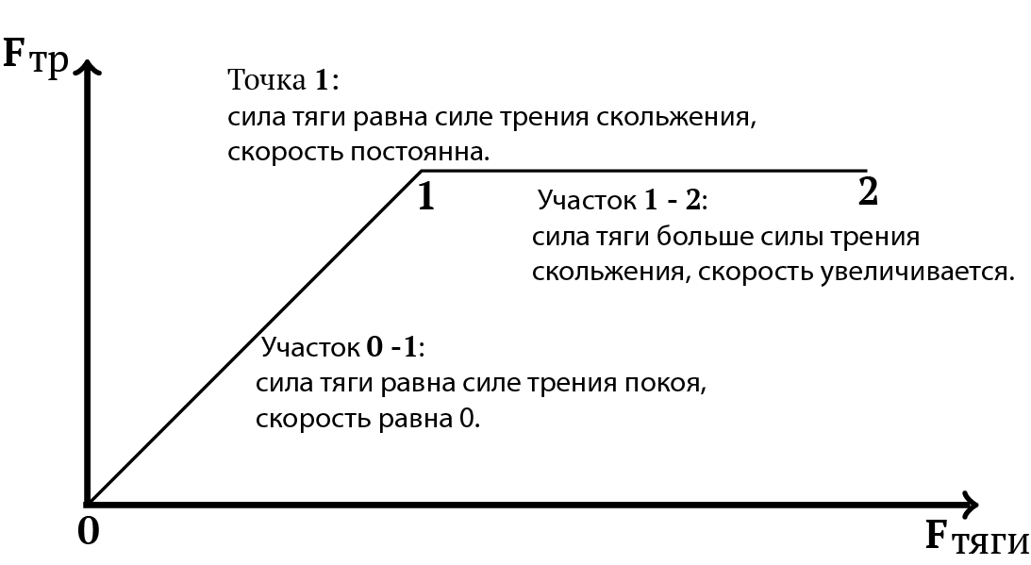

Как рассчитать и измерить силу трения
Чтобы понять, как измеряется сила трения, нужно понять, какие факторы влияют на величину силы трения. Почему так трудно двигать холодильник?
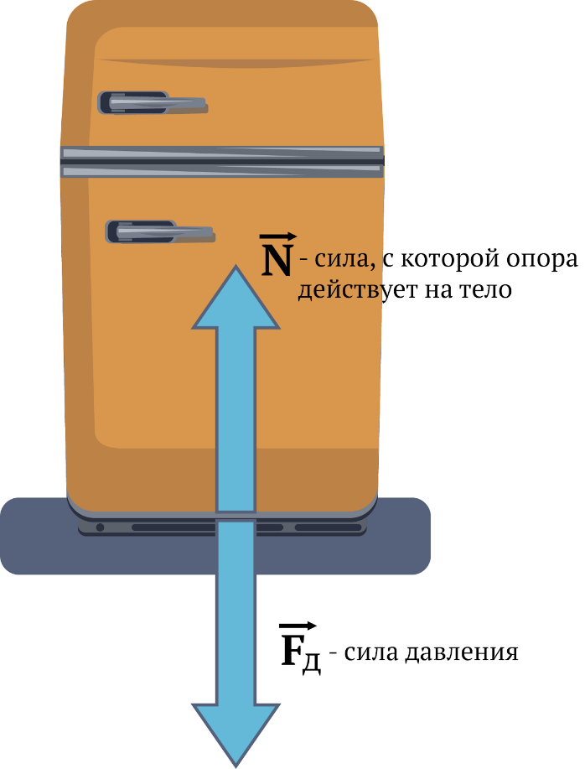
Самое очевидное — его масса играет первостепенную роль. Можно вытащить из него все продукты и тем самым уменьшить его массу, и, следовательно, силу давления холодильника на опору (пол). Пустой холодильник сдвинуть с места гораздо легче! Следовательно, чем меньше сила нормального давления тела на поверхность опоры, тем меньше и сила трения. Опора действует на тело с точно такой же силой, что и тело на опору, только направленной в противоположную сторону.
Сила реакции опоры обозначается N. Можно сделать вывод
$$F_{тр}\sim N$$
Второй фактор, влияющий на величину силы трения, — материал и степень обработки соприкасающихся поверхностей. Так, двигать холодильник по бетонному полу гораздо тяжелее, чем по ламинату. Зависимость силы трения от рода и качества обработки материала обеих соприкасающихся поверхностей выражают через коэффициент трения.
Можно предположить, что сила трения зависит также от площади соприкасающихся поверхностей. Однако, положив холодильник набок, мы не облегчим себе задачу.
Ещё Леонардо да Винчи экспериментально доказал, что сила трения не зависит от площади соприкасающихся поверхностей при прочих равных условиях.
Сила трения скольжения, возникающая при контакте твёрдого тела с поверхностью другого твёрдого тела прямо пропорциональна силе нормального давления и не зависит от площади контакта.
Для тела, движущегося по горизонтальной поверхности, сила реакции опоры по модулю равна весу тела:
$$N=P=mg$$

Сила трения качения
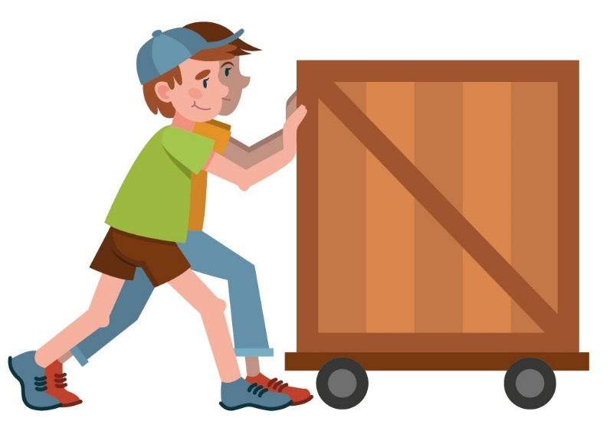
Ещё древние строители заметили, что если тяжёлый предмет водрузить на колёсики, то сдвинуть с места и затем катить его будет гораздо легче, чем тянуть волоком. Вот бы пригодилась эта древняя мудрость, когда мы тянули холодильник! Однако всё равно нужно толкать или тянуть тело, чтобы оно не остановилось. Значит, на него действует сила трения качения. Это сила сопротивления движению при перекатывании одного тела по поверхности другого.
Причина трения качения — деформация катка и опорной поверхности. Сила трения качения может быть в сотни раз меньше силы трения скольжения при той же силе давления на поверхность. Примерами уменьшения силы трения за счёт подмены трения скольжения на трение качения служат такие приспособления, как подшипники, колёсики у чемоданов и сумок, ролики на прокатных станах.

Направление силы трения
Сила трения скольжения всегда направлена противоположно скорости относительного движения соприкасающихся тел. Важно помнить, что на каждое из соприкасающихся тел действует своя сила трения.

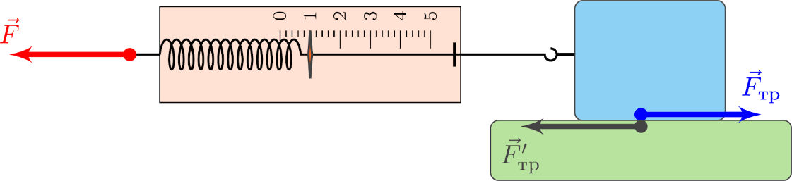

Бывают ситуации, когда сила трения не препятствует движению, а совсем наоборот.
Представьте, что на ленте транспортёра лежит чемодан. Лента трогается с места, и чемодан движется вместе с ней. Сила трения между лентой и чемоданом оказалась достаточной, чтобы преодолеть инерцию чемодана, и эти тела движутся как одно целое. На чемодан действует сила трения покоя, возникающая при взаимодействии соприкасающихся поверхностей, которая направлена по ходу движения ленты транспортёра.
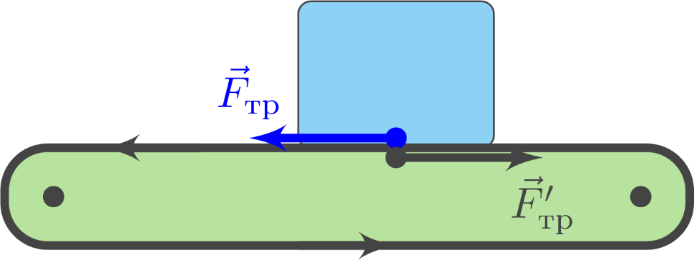
Если бы лента была абсолютно гладкой, то чемодан начал бы скользить по ней, стремясь сохранить своё состояние покоя. Напомним, что это явление называется инерцией.
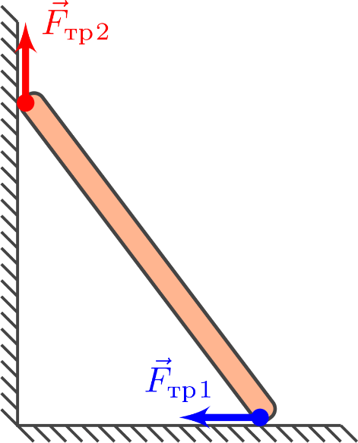
Сила трения покоя, помогающая нам ходить и бегать, также направлена не против движения, а вперёд по ходу перемещения. При повороте же автомобиля сила трения покоя и вовсе направлена к центру окружности.
Для того чтобы понять, как направлена сила трения покоя, нужно предположить, в каком направлении стало бы двигаться тело, будь поверхность идеально гладкой. Сила трения покоя в этом случае будет направлена как раз в противоположную сторону. Пример, лестница у стены.
Сила трения имеет как полезное, так и вредное воздействие. Полезное действие силы трения встречается в гололед, когда посыпают дорожки песком и солью. Вредное воздействие – детали в механизмах. Они со временем изнашиваются и чтобы снизить трение, смазывают поверхности.

3. Решение задач.
Задача на силу трения
- Однажды в день открытия железной дороги произошёл конфуз: угодливый чиновник, желая выслужиться перед Николаем I, приказал выкрасить рельсы белой масляной краской. Какая возникла проблема и как её удалось решить с помощью сажи?
- Велосипедист развивает тягу, равную 200 Н. Результирующая сила, действующая на велосипед, направлена в сторону движения велосипеда, а её модуль составляет 150 Н. Найдите силу трения.

4. Физминутка. Рефлекция
Закончите предложения:
я познакомился с...
было непросто...
я добился...
у меня получилось...
хотелось бы...
мне запомнилось...
я попробую...

5. Домашнее задание: §27 Упр.11(1-3)

